附件1
一、资料审核点：
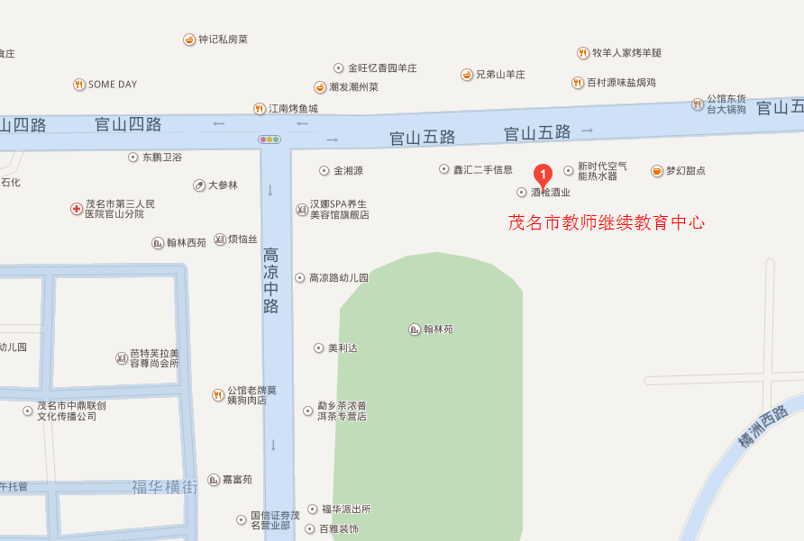
地址:茂名市教师继续教育中心（官山五路2号大院）二楼接待室

二、面试考点：
地址：广东茂名幼儿师范专科学科（茂名市西城西路6号大院）
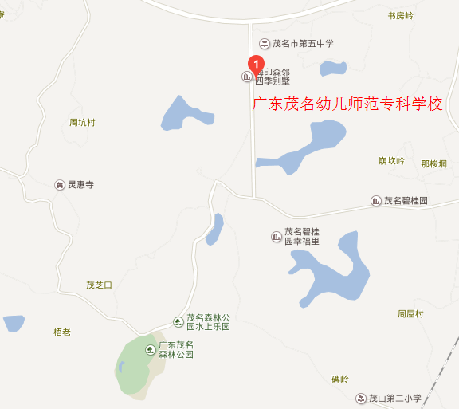

附件2
学 籍 证 明

兹有学生 , 性别 , 年 月出生，身份证号 ，学号 ， 年 月被我校全日制 专业录取，学历层次 ，学制 年。现处于 年级在读。
特此证明。

大学（学院）学籍管理部门
（盖章）
年 月 日

注：1.本证明仅供广东省内普通高等学校三年级及以上的全日制学生、毕业学年
的全日制专科生、幼儿师范学校毕业学年全日制学生以及全日制研究生
报考全国中小学教师资格考试使用;
2.本证明由考生所在学校学籍管理部门或教学管理部门盖章后生效，二级学
院盖章无效;
３.如因学籍证明信息差错造成的遗留问题由考生及所在院校负责;
４.报名中小学教师资格考试现场确认时，须提交此证明原件，复印件。

附件3

广东省中等职业学校专业课教师和实习指导教师
资格考试面试大纲

一、测试性质
面试是中等职业学校专业课教师和实习指导教师资格考试的组成部分，属于标准参照性考试。笔试科目《专业知识与教学能力》的考察结合面试环节进行。
二、测试目标
面试主要考察申请中等职业学校专业课教师和实习指导教师资格人员应具备的新教师基本素养、职业发展潜质、教育教学能力、专业基础知识和基本技能，主要包括：
1.良好的职业认知、心理素质和思维品质。
2.较好的专业基础知识，必需的基本技能。
3.仪表仪态得体，有一定的表达、交流、沟通能力。
4.能够恰当地运用教学方法、手段，教学环节规范，较好地达成教学目标。
三、测试内容与要求
（一）职业认知
1.热爱教育事业，能正确认识、理解中等职业教育专业课教师和实习指导教师的职业特征，遵守教师职业道德规范，能够正确认识、分析和评价教育教学实践中的师德问题。
2.关爱学生、尊重学生，公正平等地对待每一位学生，关注每一位学生的成长。遵循学生身心发展规律，以学生发展为本，培养学生的职业兴趣、学习兴趣和自信心，激发学生的主动性和创造性，发挥学生特长，挖掘学生潜质，为每一个学生提供适合的教育，提高学生的就业能力、创业能力和终身学习的能力，促进学生健康快乐成长，学有所长，全面发展。
（二）心理素质
1.积极、开朗，有自信心。具有积极向上的精神，主动热情工作；具有坚定顽强的精神，不怕困难。
2.有较强的情绪调节与自控能力。能够有条不紊地工作，不急不躁；能够冷静处理问题，有应变能力；能公正地看待问题，不偏激，不固执。
（三）仪表仪态
1.仪表整洁，符合教育职业和场景要求。
2.举止大方，肢体语言得体，符合教师礼仪和教学内容要求。
（四）言语表达
1. 语言清晰，语速适宜，表达准确。口齿清楚，讲话流利，发音标准，声音洪亮，语速适宜；讲话中心明确，层次分明，表达完整，有感染力。
2. 善于倾听、交流，有亲和力。具有较强的口头表达能力，善于倾听别人的意见，并能够较准确地表达自己的观点；在交流中尊重对方、态度和蔼。
（五）思维品质
1.能够迅速、准确地理解和分析问题，有较强的综合分析能力。
2.能够清晰有条理地陈述问题，有较强的逻辑性。
3.能够比较全面地看待问题，思维灵活。
4.能够提出具有创新性的解决问题的思路和方法。
（六）教学设计
1.能体现所任专业对应行业的产业发展和技术发展的现状和趋势，了解教学课程在专业人才培养中的地位、作用。
2. 能根据所任专业的基础知识和专业特点，准确把握教学目标、教学内容、教学重点和难点。
3.能体现学生的主体性，教学方法和手段符合中等职业学校学生特点、内容要求和场景要求，因材施教。
（七）教学实施
1.能够有效地组织学生的学习活动，注重激发学生的学习兴趣，有与学生交流的意识。
2.能够科学准确地表达和呈现教学主题、教学目标、教学内容和教学要求，主题突出，层次分明，板书工整、美观、适量。
3. 能合理运用教学器材或实训设备展示操作技能和操作规范，有良好的安全意识。
4.能够较好地把握教学时间和教学节奏，合理运用信息化手段，较好地达成教学目标。
（八）教学评价
1. 在教学实施过程中注重对学生进行评价 。
2. 能客观评价自己的教学效果。
四、测试方法与流程
（一）测试方法
采取结构化面试和情境模拟相结合的方法，通过抽题、备课、专业概述、试讲(演示)、答辩等方式进行。
（二）测试流程
1.抽取试题。考生根据自己所报考的专业，自带一本正式出版的本专业中职或以上学校的专业课或实习指导教材，工作人员从教材中随机抽取章节作为考试题目。
抽题方法：第一步，抽题室工作人员对教材进行审核，查看本教材有多少章，用相应的号码球对应不同的章，由考生随机抽取第几章；第二步，工作人员查看考生抽取的章含多少节，用相应的号码球对应不同的节，由考生随机抽取相应的节；第三步，工作人员将考生随机抽取的章节内容作为备课和试讲内容，登记在备课纸上，考生签名确认。
2. 备课。考生根据抽取的备课内容，进行教学设计。时间20分钟。
报考专业课教师应按理论课或理实一体化课的要求，进行教学设计。报考实习指导教师应按实验实训课的要求，进行教学设计。
3.专业概述。考生针对拟任教专业进行专业概述。时间5分钟。
4.试讲（演示）。考生按照准备的教学方案进行试讲（或演示）。时间10分钟。
5.答辩。考官进行提问，考生答辩。时间5分钟。
6.评分。考官根据考生面试过程中的表现，进行综合性评分。
五、评分标准
序号 | 测试项目 | 权重 | 分值 | 评分标准
一 | 职业认知 | 5 | 3 | 热爱教育事业，有较强的从教愿望，能正确认识、理解中等职业教育专业课教师和实习指导教师的职业特征，遵守教师职业道德规范
 |  |  | 2 | 关爱学生，尊重学生、公正平等对待学生，关注每个学生的成长
二 | 心理素质 | 5 | 3 | 积极、开朗，有自信心
 |  |  | 2 | 有较强的情绪调节与自控能力
三 | 仪表仪态 | 5 | 2 | 衣着整洁，仪表得体，符合中等职业教育专业课教师和实习指导教师职业特点
 |  |  | 3 | 行为举止稳重端庄大方，教态自然，肢体表达得当
四 | 言语表达 | 10 | 5 | 语言清晰，表达准确，语速适宜
 |  |  | 5 | 善于倾听、交流，有亲和力
五 | 思维品质 | 10 | 4 | 思维缜密、灵活，富有条理，看待问题全面
 |  |  | 3 | 迅速地抓住核心要素，准确地理解和分析问题
 |  |  | 3 | 具有创新性的解决问题的思路和方法
六 | 教学设计 | 30 | 10 | 能体现所任专业对应行业的产业发展和技术发展的现状和趋势，了解教学课程在专业人才培养中的地位、作用。
 |  |  | 10 | 能根据所任专业的基础知识和专业特点，准确把握教学目标、教学内容、教学重点和难点
 |  |  | 10 | 能体现学生的主体性，教学方法和手段符合中等职业学校学生特点、内容要求和场景要求
七 | 教学实施 | 30 | 5 | 能够有效地组织学生的学习活动，注重激发学生的学习兴趣，有与学生交流的意识
 |  |  | 10 | 能够科学准确地表达和呈现教学主题、教学目标、教学内容和教学要求，主题突出，层次分明，板书工整、美观、适量
 |  |  | 10 | 能合理运用教学设备或实训设备展示操作技能和操作技术规范，有良好的安全意识
 |  |  | 5 | 能够较好地把握教学时间和教学节奏，合理运用信息化手段，较好地达成教学目标
八 | 教学评价 | 5 | 3 | 能在教学实施过程中对学生进行评价
 |  |  | 2 | 能客观地评价教学效果
六、试题示例
例：《机械制造技术》试讲
备课材料：从《机械制造技术》（高等教育出版社，王明耀、张兆隆主编）中随机抽取讲课内容。
要求：
（1）配合教学内容适当板书。
（2）教学过程需要有提问环节。
（3）教学中应有过程性评价。
（4）当提出一个问题，学生不会回答，或回答错误，你该怎么办?

